**Kupní smlouva**

uzavřená dle § 2079 a § 2086 zákona č. 89/2012 Sb., občanský zákoník v platném znění

Název: **FORM, spol. s r.o.**

sídlem: Poručíka Hoši 512/2A, 747 11 Kozmice

zast.: Ing. Aleš Barták, jednatel

IČ: 43964532

DIČ: CZ43964532

Zapsán: v obchodním rejstříku vedeném Krajským soudem v Ostravě, oddíl C, vložka 2458

Bankovní spojení: Komerční banka, a.s.

Číslo účtu: 616344821/0100

Tel. spojení / Fax: +420 595 032 419 / +420 595 032 419

Ve věcech technických a smluvních je za prodávajícího oprávněn jednat:

jméno: Pavla Vlčková, DiS., tel.: +420 773 590 338, e-mail: obchodni@formdesign.cz

(dále jen „**prodávající**")

Název: **Základní umělecká škola F. A. Šporka, Jaroměř**

sídlem: Na Obci 142, 551 01 Jaroměř-Pražské Předměstí

zast.: Mgr. Bc. Vlastimil Kovář, ředitel školy

IČ: 66289581

DIČ:

Zapsán:

Bankovní spojení: Komerční banka, a.s.

Číslo účtu: 27-0397270227/0100

Tel. spojení / Fax: +420 491 812 356

Ve věcech technických, smluvních a převzetí zboží je za kupujícího oprávněn jednat:

jméno: Mgr. Bc. Vlastimil Kovář, tel.: +420 775 680 289, e-mail: [vlastimil.kovar@zus-jaromer.cz](mailto:vlastimil.kovar@zus-jaromer.cz%20)

(dále jen „**kupující**")

**článek 1 - Předmět smlouvy, doba plnění**

1. Prodávající se touto smlouvou zavazuje dodat kupujícímu zboží dle cenové nabídky ze dne 13.8 2024 a aktualizace k 5. 9. 2024 (CN 2024213)
2. Objednané množství: viz cenová nabídka č. 2024213_70x FOXY CLIP 545 CS, židle stohovatelná a spínatelná do řady, čalouněný sedák, podnož nerez, dýha DUB přírodní, 60x látka BOMBAY odstín 74, 1x 48, 1x 57, 1x 37, 1x 73, 1x 79, 1x 99, 1x 89, 1x 63, 1x 33, 1x 69 a 3x vozík na židle FOXY
3. Termín dodání: do 20. 12. 2024
4. Dále se prodávající zavazuje převést na kupujícího vlastnické právo ke zboží a to za podmínek dle této smlouvy. Kupující se zavazuje dodané zboží, odpovídající popisu předmětu smlouvy převzít a zaplatit kupní cenu.

**článek 2 - Dodací podmínky**

Povinnost prodávajícího dodat zboží je splněna, i pokud kupující zboží nepřevezme v termínu dodávky, zboží bude uloženo ke skladování a kupujícímu vyúčtován poplatek za skladování ve výši **500** Kč za každý den prodlení s převzetím. Současně je prodávající oprávněn fakturovat kupní cenu za zboží. Společně s dodáním zboží se prodávající zavazuje předat kupujícímu veškeré doklady potřebné k převzetí a k užívání zboží. Součástí zboží je i obalový materiál. Nebezpečí škody způsobené na zboží (tj. ztráty, poškození, zničení či znehodnocení zboží) přechází na kupujícího splněním dodávky zboží. Vlastnické právo ke zboží přechází na kupujícího úplným zaplacením kupní ceny. Doprava zboží je na sídlo kupujícího v době od 6.00-16.00 hod. Přesný termín dodávky zboží je prodávající povinen sdělit kupujícímu formou e-mailové zprávy nejméně tři dny předem. Kupující je povinen potvrdit převzetí zboží v dodacím listě.

**článek 3 - Kupní cena**

1. Smluvní strany se dohodly na cenách dle CN č. 2024213 ze dne 13.8 2024 a aktualizace k 5. 9. 2024
2. Kupní cena činí celkem bez DPH **322 851,20**  a je stanovena v Kč.
3. DPH bude účtováno dle zákonné výše. Celkem s 21% DPH **390 649,93 Kč.**
4. Kupní cena bude uhrazena na základě zálohové platby a vystavené faktury k termínu dodání zboží.

**článek 4 – Fakturace a penále**

1. Kupující se zavazuje uhradit zálohu ve výši **195 324,96** Kč z celkové ceny na základě zálohové faktury se splatností 3 dnů. Zbývající část bude uhrazena do 14 dnů ode dne dodání zboží do sídla kupujícího. Faktura musí mít všechny náležitosti daňového dokladu. Pokuty, skladné, úroky jsou splatné do 14-ti dnů po vystavení faktury.
2. Závazek kupujícího zaplatit kupní cenu je splněn zaplacením v hotovosti nebo připsáním fakturované částky ve lhůtě splatnosti na účet prodávajícího.
3. V případě prodlení s úhradou faktury je kupující povinen prodávajícímu zaplatit smluvní pokutu ve výši úroku **0,05 %** z ceny zboží za každý den prodlení.
4. V případě prodlení s dodávkou zboží je prodávající povinen kupujícímu zaplatit úrok ve výši **0,05 %** z ceny zboží za každý den prodlení.

**¨**

**článek 5 - Odpovědnost za vady**

1. Prodávající odpovídá za vady v množství, jakosti a provedení, které má zboží v okamžiku přechodu nebezpečí škody na kupujícího podle této smlouvy.
2. Prodávající přejímá záruku za jakost zboží, tj. dodané zboží bude nejméně po dobu **24 měsíců** od jeho předání způsobilé k obvyklému užívání a po tuto dobu si zachová obvyklé vlastnosti.
3. Kupující je povinen prohlédnout zboží co nejdříve po přechodu nebezpečí škody na zboží a reklamovat zjevné vady zboží ihned a skryté vady bez zbytečného odkladu bezprostředně poté, co je zjistil. V písemné reklamaci kupující uvede, jak se vada projevuje a jakým způsobem navrhuje reklamaci vyřídit. Reklamaci kupující uplatňuje písemnou formou na adresu prodávajícího (poštou, e-mail)
4. V případě oprávněné reklamace poskytne prodávající bezvadné plnění.
5. V případě neodstranitelné vady a nemožnosti poskytnout bezvadné plnění poskytne prodávající kupujícímu slevu z kupní ceny.
6. Strany dohodly, že pro případ odstoupení kterékoliv z nich od této smlouvy buď proto, že prodávající nedodal zboží tak, jak byl povinen nebo kupující řádně nabídnuté zboží nepřevzal, vzniká druhé straně nárok na náhradu vzniklé škody v plné výši.
7. V případě prodlení s vyřízením reklamace je prodávající povinen kupujícímu zaplatit úrok ve výši **0,05 %** z ceny zboží za každý den prodlení.

**článek 6 - Závěrečná ustanovení**

1. Platnost a účinnost této smlouvy nastává ke dni podpisu smlouvy smluvními stranami. Tato smlouva může být měněna pouze písemnými vzestupně číslovanými dodatky
2. Strany se dohodly, že veškeré jejich spory vzniklé z tohoto závazkového vztahu či v souvislosti s ním budou řešeny podle platné legislativy ČR.
3. Smlouva je vyhotovena ve dvou stejnopisech a po jejím podpisu si prodávající a kupující ponechá po jednom stejnopisu.
4. Smluvní strany prohlašují, že si smlouvu přečetly, jsou oprávněny smlouvu uzavřít, její obsah je jim znám a na důkaz své svobodné a vážné vůle připojují svůj podpis.

V Kozmicích dne: 11. 9. 2024

Za prodávajícího: Za kupujícího:

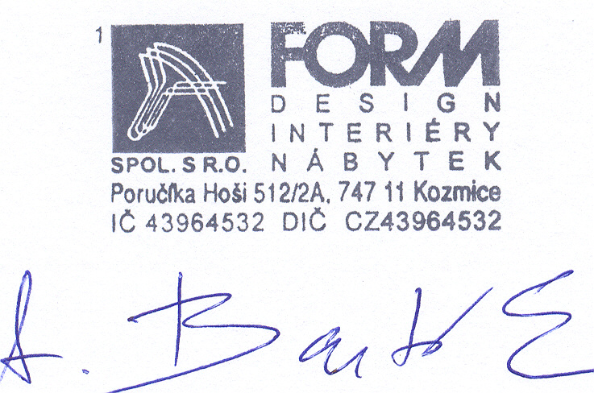

.................................................................. .........................................................

Ing. Aleš Barták, jednatel Mgr. Bc. Vlastimil Kovář, ředitel školy